Ofício n.º 29/2021
Recife-PE, 25 de abril de 2021

À Exma. Sra. Desembargadora MARIA CLARA SABOYA
Presidente do Tribunal Regional do Trabalho da 6ª Região
Recife-PE

Assunto: Reconsideração do Ato Conjunto GP-GVP-CRT n.º 10/2021

O SINDICATO DOS TRABALHADORES DO PODER JUDICIÁRIO FEDERAL EM PERNAMBUCO – SINTRAJUF/PE, CNPJ nº 41.033.929/0001-02, com domicílio em Recife - PE, na Rua Pombal, nº 52, Santo Amaro, CEP 50100-170, telefone (81) 3421.2608, endereço eletrônico <sind@sintrajufpe.org.br>, com suporte no inciso III do artigo 8º da Constituição da República e no artigo 9º, III, da Lei nº 9.784/1999 , por meio do dirigente que este assina, vem respeitosamente à presença de Vossa Excelência apresentar, em caráter de urgência, REQUERIMENTO ADMINISTRATIVO para RECONSIDERAÇÃO do Ato Conjunto GP-GVP-CRT n.º 10/2021 pelos motivos e nos termos seguintes.
O Sindicato recebeu de diversos servidores desse E. Tribunal minuta do Ato Conjunto em referência, datado de 26 de abril de 2021, que altera, em parte, o Ato Conjunto TRT6 – GP – GVP – CRT n. 13/2020, que disciplina o plano de retomada gradual dos serviços presenciais.
O Ato n.º 10/2021 significa, em suma, o avanço para a fase 3 desse plano de retorno, alterando o percentual limite de servidores por unidade para retorno ao trabalho presencial e incluindo nesse percentual os servidores que tenham completado o esquema de vacinação. Nos termos da norma a ser submetida ao Pleno do Tribunal já nesta segunda-feira (26):
“Art.9º. Na fase 3, que terá início a partir de 1º de maio de 2021, o trabalho presencial nas unidades administrativas e judiciárias de 1º e 2º graus observará as seguintes diretrizes: I – comparecimento de 80% (oitenta por cento) do quadro de pessoal de cada unidade, que não integra o grupo de risco, exceto em relação aos grupos já abrangidos pela vacinação, (...)” (Grifamos)
O Ato n.º 10/2021 considera, para essa ampliação quase a 100% dos servidores do trabalho presencial, que “o Estado de Pernambuco iniciou a relativização de regras de isolamento social, tendo, por intermédio do Decreto n. 50.495, de 05 de abril de 2021 (...)”, ainda o “avanço da vacinação no Estado de Pernambuco, que além de segmentos específicos como área de saúde, já passou a abranger as pessoas com 60(sessenta) anos ou mais” e a “natureza essencial da atividade jurisdicional e a necessidade de viabilizar o retorno presencial, e que há muito já foram implementados os protocolos de segurança (...)”.
As condições sanitárias continuam recomendando a máxima cautela
O Brasil continua em situação muito grave, com elevado risco sistêmico. Nos quatro meses deste ano já somamos mais mortes do que todo o ano anterior. O Boletim do Observatório Fiocruz Covid-19, publicado no dia 23/04/21, referente ao período de 4 a 17 de abril, aponta certa estabilização do quadro, mas em patamares muito elevados em diversos fatores, como crescimento dos casos, das mortes e da ocupação de leitos. O documento pode ser acessado no link: https://portal.fiocruz.br/noticia/covid-19-boletim-aponta-progressao-do-rejuvenescimento-da-pandemia.
Em Pernambuco, os jornais deste domingo (25/04) noticiaram dados da Secretaria de Saúde do Estado, sendo 1.734 novos casos e mais 70 mortes em razão da Covid-19. No momento, a rede pública de saúde conta com 96% de leitos de UTI para atender casos suspeitos ou confirmados da Covid-19 ocupados. No setor privado, é de 88% a taxa de ocupação. Segundo dados de acompanhamento da UFRPE, acessível neste link https://www.irrd.org/covid-19/diagramas-de-risco/ , o risco de contágio continua alto.
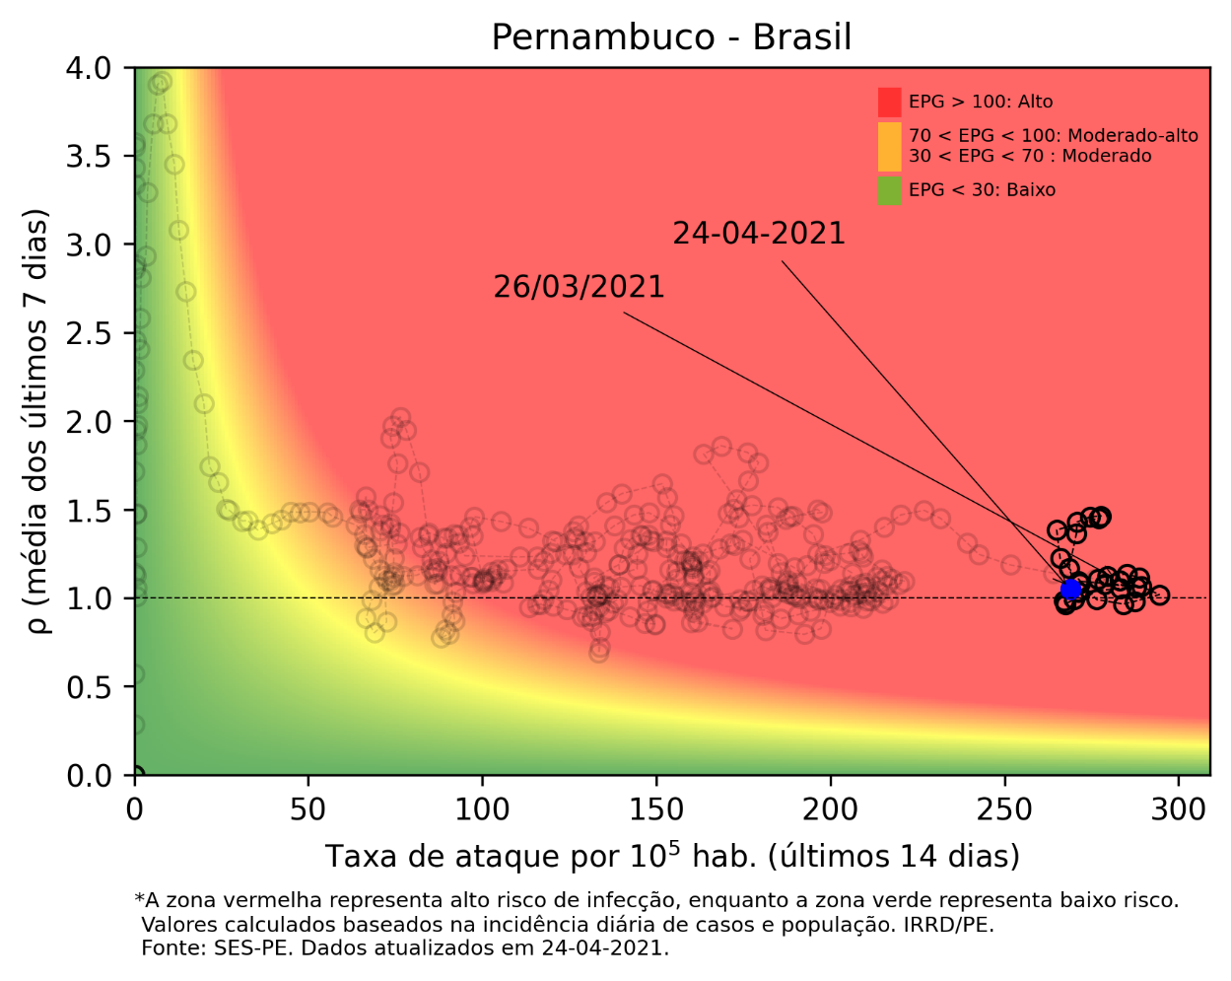

Considerando apenas Recife, a situação continua preocupante, como mostra o gráfico abaixo:
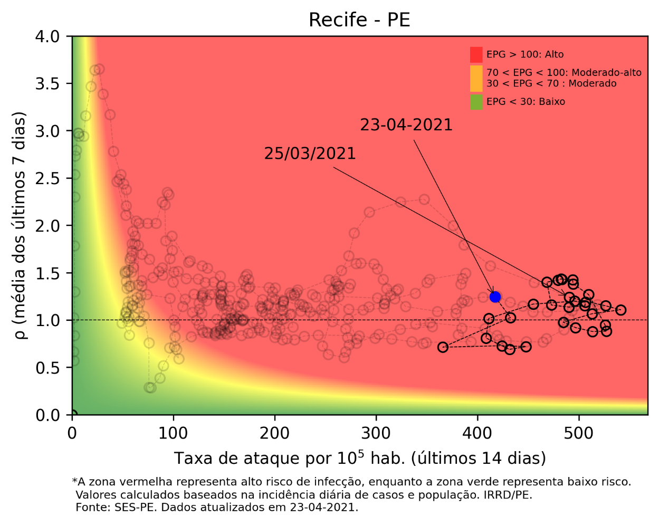
Já os dados do Conselho Nacional de Secretarias de Saúde (CONASS) para Pernambuco constam das imagens a seguir.
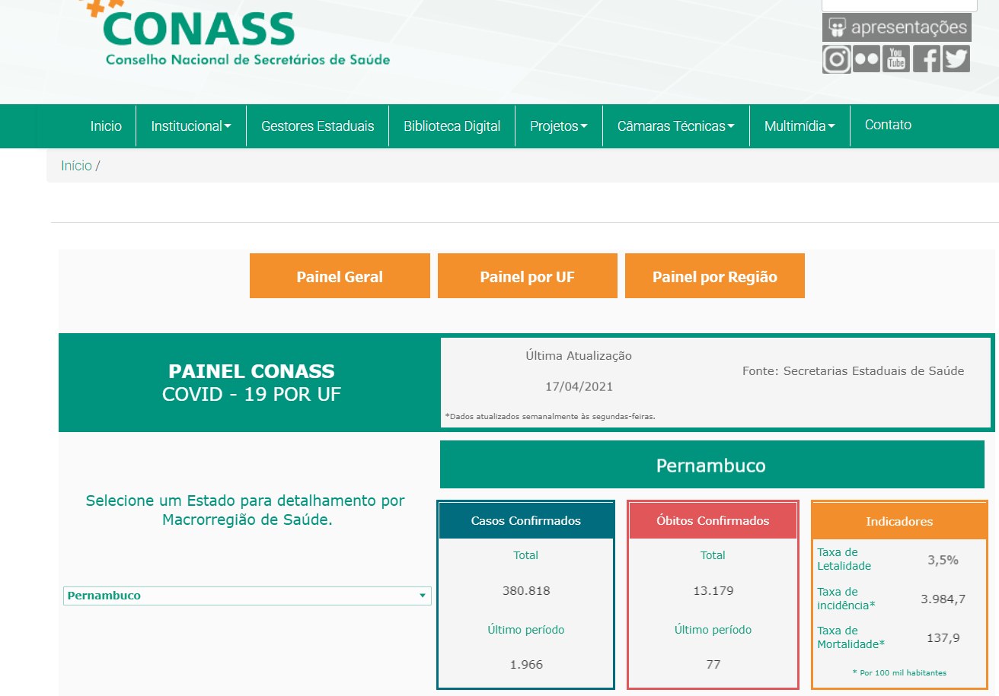

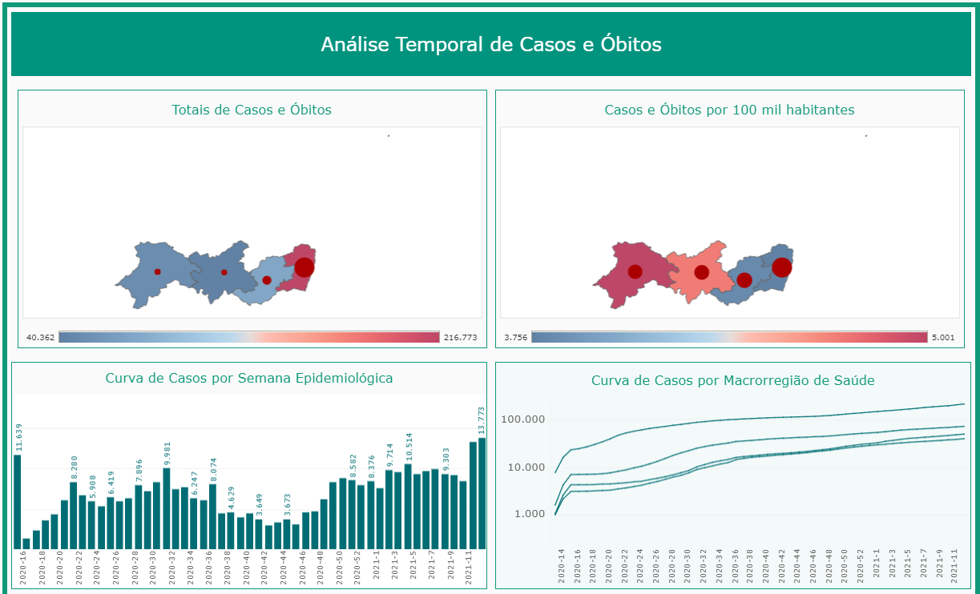
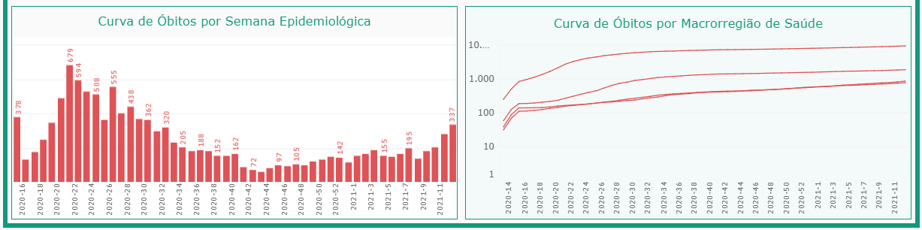
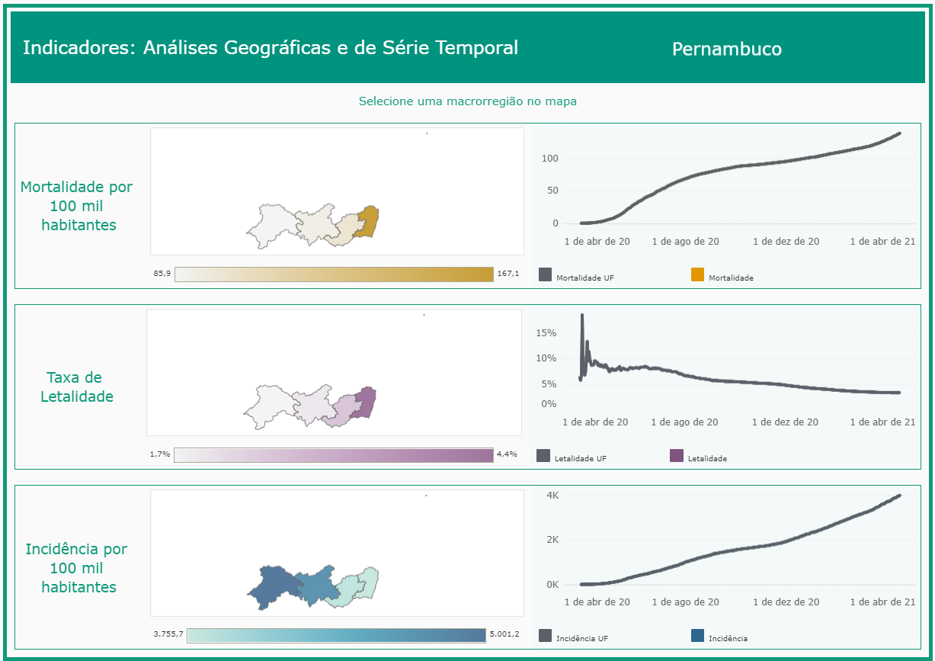

Os dados não mostram uma situação tendente à normalização da pandemia no Brasil ou em Pernambuco. Segue sendo crítico o quadro sanitário, recomendando firmeza na manutenção das medidas preventivas – dentre elas muito destacadamente o distanciamento social.
Reiteramos que, mesmo diante de medidas restritivas por parte dos governos, especialistas têm apontado a insuficiências das mesmas, sobretudo diante do conjunto do cenário no país, com perspectiva de colapso em quase todos os estados.
O Judiciário pode contribuir mais para restringir a circulação e contato de pessoas
Mais do que nunca, o Judiciário da União deve posicionar-se de forma preventiva. Se no início da pandemia (março/2020), quando os números e indicações sanitárias fizeram os Tribunais cessarem o trabalho presencial; agora, com a situação tão ou mais grave que outrora, no mínimo, o mesmo tratamento deve ser dado: cessar ao máximo as atividades presenciais - sem prejuízo do funcionamento da Justiça, ajudando a diminuir a circulação de pessoas e a preservar vidas!
Reiteramos a compreensão de que, embora seja o governo estadual uma referência segura para demais órgãos públicos, não cabe, nessa etapa e diante da situação, adotar como o limite máximo o plano estadual de retomada das atividades presenciais. Os governos estaduais sofrem injunções econômicas e políticas que não impactam o Judiciário de igual modo. As limitações, insuficiências e hesitações dos chefes dos poderes executivos regionais não podem determinar a atuação do Judiciário.
Contudo, tendo o Ato Conjunto n.º 10/2021 sido referenciado no Decreto n. 50.495, de 05 de abril de 2021, do governo estadual, mencionamos que essa normativa foi revogada pelo Decreto nº 50.561, de 23 de abril (anexo). Esse último toma por fundamento os seguintes fatos:
“(...) ainda, que a vacinação não tem avançado na velocidade necessária e que os números das últimas três semanas, apesar de estáveis, mostram um patamar ainda alto de casos, óbitos e internações;”
“(...) a necessidade de mitigação dos danos sociais e econômicos decorrentes da ampliação de medidas restritivas rígidas em nosso Estado, por mais esse período,” (Grifamos)
Ainda no Decreto em vigor, constam do Anexo Único, que lista os ESTABELECIMENTOS E SERVIÇOS AUTORIZADOS A FUNCIONAR EM HORÁRIOS PRÓPRIOS, “os serviços públicos municipais, estaduais e federais, inclusive os outorgados ou delegados, nos âmbitos dos Poderes Executivo, Legislativo e Judiciário, dos Ministérios Públicos e dos Tribunais de Contas, e representações diplomáticas, devendo ser priorizado o teletrabalho;”
Por toda informação disponível, tem-se que a situação não está próxima da normalidade, a ponto de permitir o avanço do TRT6 para a fase 3 com 80% do quadro de cada unidade em trabalho presencial. Esse percentual dá a entender a quase superação da situação de risco elevado à saúde e à vida de todos, o que não se verifica.
A vacinação em larga escala da população não caminha no ritmo necessário e é de conhecimento geral que enfrenta dificuldades que reduzem a confiabilidade e as perspectivas. De outra parte, o fato de servidores estarem imunizados e, em tese, “saírem do grupo de risco”, não elimina o fato de que continuarão a ser possíveis vetores de contágio para seus colegas não imunizados e para seus familiares.
Por fim, cabe referir que os dados de produtividade divulgados com frequência pelo Tribunal revelam que a prestação jurisdicional está sendo realizado e com sucesso, dadas as condições impostas pela pandemia. O distanciamento social continua sendo fundamental na prevenção do contágio e na contenção da pandemia e o TRT6 detém as condições para contribuir com tal estratégia.
Dessa forma, servimo-nos do presente para solicitar a máxima atenção e urgência na reconsideração do Ato Conjunto n.º 10 e para solicitar:
- Manutenção da máxima prioridade para regime remoto de trabalho, preservando inclusive servidores cujas atividades sejam incompatíveis com essa modalidade;

- A eventual e residual permanência em modo presencial e o comparecimento físico ao local de trabalho ocorrer apenas em caráter excepcional, justificado por atividades inadiáveis e que só possam ser viabilizadas por meio da presença física.

Certos de contar com a compreensão de V. Exa., renovamos nossos elevados votos de estima e consideração.

____________ _________________
Manoel Gérson B. Sousa
Presidente do SINTRAJUF-PE

